Мероприятие, посвященное Афганской войне
31 января 2019 года, мы с классом посетили Краеведческий музей, где темой для познавательного разговора стала Афганская война.
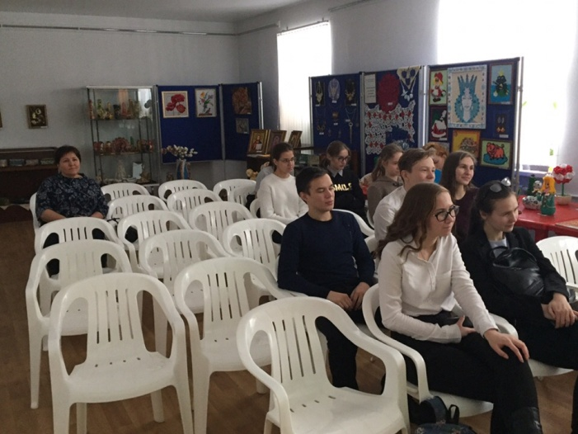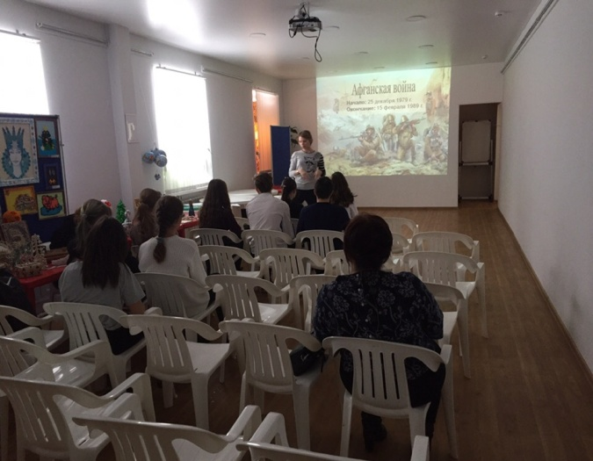
Афганская война началась 25 декабря 1979 года и закончилась в 1989 году 15 февраля. Это, пожалуй, одна из самых длинных войн, которая, как и всякая война принесла утраты и горесть. Этот военный конфликт имеет ряд особенностей, например, так это то, что она не была объявлена, о ней не говорили.
Немного предыстории о начале зарождения военных действий. Афганская война – военный конфликт на территории Демократической Республики Афганистан (ДРА). В этом конфликте принимал участие ограниченный контингент советских войск. Конфликт проходил между правительственными войсками Афганистана и вооруженными формированиями афганских моджахедов, которые поддерживались НАТО (Военно-политический блок, объединяющий большинство стран Европы, США и Канаду), и в первую очередь США, которые активно вооружали врагов афганского режима. С первой стороной конфликта понятно, но кто же такие моджахеды? Нас проинформировали на презентации и сказали, что моджахед – буквально переводится, как «борец» , «совершающий усилие». Это мусульманский воин, который, как считают они сами, отчищают мир от неправильных людей. В ходе всего начала, наши солдаты оказались втянутыми в начавшуюся гражданскую войну и стали ее активными участниками.
Большое внимание на данной презентации в музее было уделено солдатам нашего города и района. Прозвучали такие имена, как Кузнецов Александр Петрович, родился и выучился в г. Похвистнево. Выучился он в здании бывшей школы №9 и в 2008 году установили в его честь мемориальную доску. Герой награжден орденом Красной Звезды.
Городков Николай Васильевич тоже родился в нашем городе и закончил обучение в 7 школе. Тоже награжден медалями за отвагу. В музее нам прочитали отрывки его воспоминаний о том нелегком времени. Слушая подобные рассказы, по спине бегут мурашки, и начинаешь осознавать, насколько было тяжело молодым ребятам, которых отправили воевать.
После информирования о сути войны, мы поднялись на второй этаж, чтобы увидеть медали и вещи той поры.
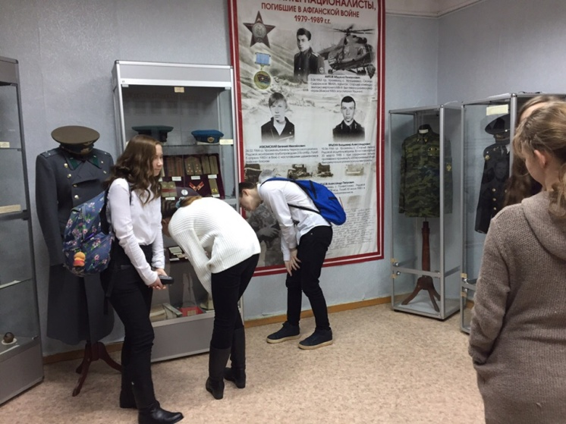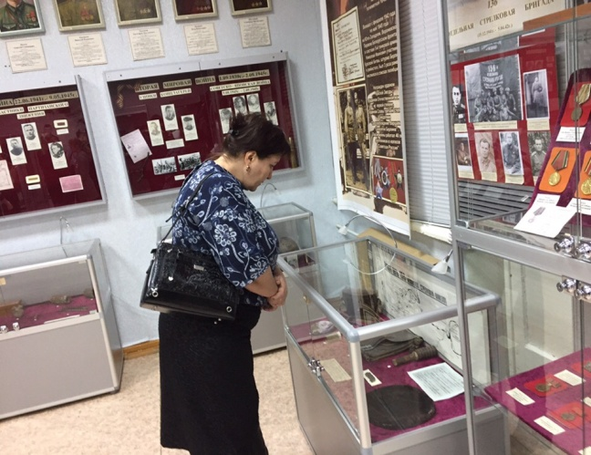
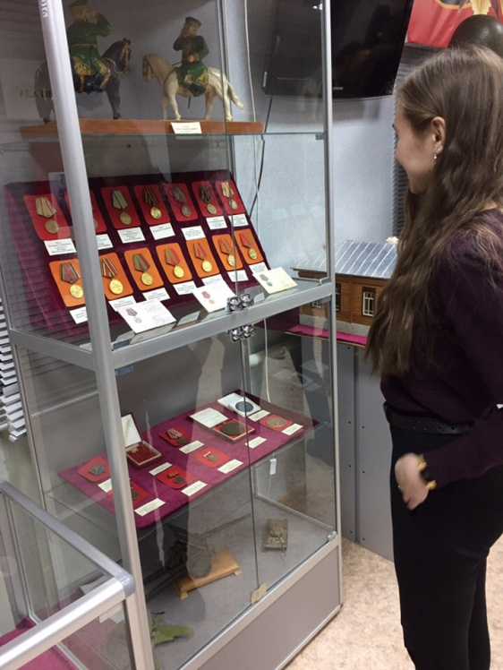
Данный поход в музей был отличным времяпровождением, потому что появился шанс больше узнать о войне, в которой наши земляки и в целом герои нашей страны проявили себя как всегда мужественно и дают нам повод гордиться ими по сей день.
Станина Софья, 10 Б класс.

